SEVGİLİ VELİMİZ;
Mektubumuza bir hikaye ile başlamak istiyoruz.
HOLLANDA’YA HOŞGELDİNİZ!!
Bir bebek sahibi olacağınızı anladığınızda yaşadığınız duygu, İtalya’ya güzel bir seyahat planı yapmaya benzer. İtalya hakkında bir sürü kitap, broşür alırsınız. Harika planlar yapmaya başlarsınız: Collessium, Mikalanjelo’nun Davut’ un tablolarını, Venedik’te gondollar… İtalyanca birkaç sözcük bile öğrenirsiniz. Her şey çok heyecan vericidir.
Aylar süren beklemenin ardından o gün gelir, çatar. Bavullarınızı toplar, yola çıkarsınız. Birkaç saat süren yolculuktan sonra, uçağınız havaalanına iner. Hostes mikrofonu eline alır ve
—“Hollanda’ya hoş geldiniz!” der.
“Hollanda mı?” dersiniz.
“Ne Hollanda’sı? Ben İtalya’ya bilet almıştım. Benim İtalya’ya gitmem gerek. Tüm yaşamım boyunca oraya gitmenin düşünü kurdum ben.”
Fakat uçuş rotasında bir değişiklik olmuş, Hollanda’ya inmişsinizdir. Dahası orada kalmanız gerekir.
Önemli olansa; sizi korkunç, iğrenç, açlığın ve hastalıkların pençesindeki pis bir yere bırakmamış olmalarıdır aslında. Sadece farklı bir yerdesinizdir. Alışverişe çıkıp yeni broşürler- kitaplar almanız, yeni birkaç sözcük öğrenmeniz gerekmektedir sonuçta…
Ve belki, daha önce hakkında hiçbir şey bilmediğiniz insanlar tanımak zorunda kalacaksınızdır.
Gittiğimiz yerse, sadece farklı bir yerdir. Oradaki yaşam belki İtalya’dakinden daha yavaştır. İtalya kadar etkileyici de değildir. Fakat, bir süre orada öylece kaldıktan sonra; nefesinizi tutar ve etrafınıza bakarsınız…
Yel değirmenlerini fark edersiniz… Etrafınızı saran, oraya ait ne kadar güzellik varsa her şeyi fark edersiniz… ve laleleri…
Fakat tanıdığınız herkes İtalya’ya gidip gelmektedir. Sürekli orada geçirdikleri güzel anılarını anlatmaktadırlar.
Ve yaşamınız boyunca “Evet. Benim de gitmem gereken yer orasıydı. Bende aynı planı yapmıştım.” dersiniz. Sırf bu nedenle duyduğunuz acı asla, asla dinmez. Çünkü yitirdiğiniz düş, çok önemli bir düştür. Ancak; tüm yaşamınızı İtalya’ya gidemediğiniz için üzülerek geçirirseniz, Hollanda’nın güzelliklerinden hiçbirinin tadını çıkaramazsınız...
Emily Perl Kingsley
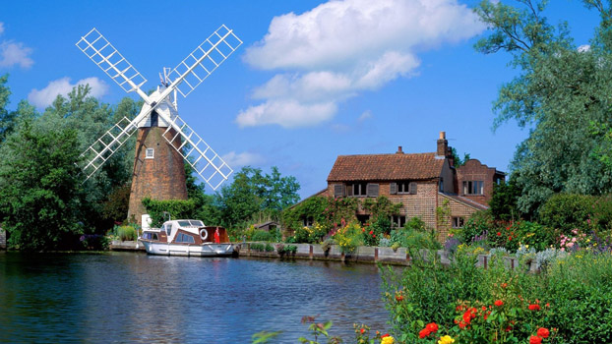
(Hollanda’ dan bir görüntü)
Anne ve Baba... Her zaman sıcacık duygular oluşturan sözcüklerdendir. Bu sözcüklere güç kazandıran, adeta ruh verense o sözcüklere yüklenen anlamlardır aslında… Bu anlam arayışında kimi zaman, ciddi güçlüklerle sınanır bu kavramlar.
Sevgili velimiz; çocuğunuz öğrenme güçlüğü yaşıyor. Peki nedir öğrenme güçlüğü, önce ona bakalım. Öğrenme Güçlüğü, bir çocuğun zekası normal ya da normalin üstünde olmasına rağmen, dinleme, düşünme, anlama, kendini ifade etme, okuma- yazma veya matematik becerilerinde yaşıtlarına ve zekasına oranla düşük başarı göstermesidir. Zekanın normal veya üzerinde olması kriteri aileler için büyük soru işareti oluşturmaktadır. Bir yandan çocuğun başarısızlığının zeka geriliğinden kaynaklanmadığını bilmek aileyi rahatlatırken, diğer yandan ‘Peki ama zeka normalse, hatta normalden de iyiyse neden çocuğum hala sınıf seviyesini yakalayamıyor?’ sorusunu da beraberinde getirir. Zaten tanım gereği çocuğun zihinsel yeteneği olmasına rağmen, akademik açıdan gerilik göstermesi, öğrenme güçlüğünün en dikkat çeken özelliğidir. İşte tam da bu yüzden bir çok çocuk için öğrenme güçlüğü okula başladıkları zaman ve akademik beceriler kazanmakta başarısız olduklarında fark edilmeye başlanır.
ÖĞRENME GÜÇLÜKLERİNİN ETKİLERİ
Öğrenme güçlüğü birincil olarak akademik alanları etkiler gibi görünse de aslında çocuğun duygusal gelişimi üzerindeki etkileri de oldukça fazladır. Öncelikle okulun ilk yıllarından başlayarak başarısızlık kavramıyla tanışan ve mücadele etmek zorunda kalan çocuklar bu durumdan olumsuz olarak etkilenmektedir. Arkadaşlarının kolayca çözebildikleri matematik problemini yanlış yapmak, çarpım tablosunu birçok kez ezberlemesine rağmen sürekli unutmak, sınıfta en yavaş okuyan çocuk olmak, çocuğun yetersizlik hissetmesine neden olmaktadır.
Okulda ve günlük yaşamda karşılaştıkları olumsuz deneyimler benlik algılarını olumsuz yönde etkilemektedir. Öğrenme güçlüğü olan çocukların aileleri ve öğretmenleri genellikle onların “yapamadıklarına” ve “beceremediklerine” odaklanmışlardır. Sıklıkla olumsuz uyarı alırlar. Bu tutum da çocuğun kendine ilişkin olumsuz düşüncelerinin pekişmesine neden olur.
PEKİ ANNE BABA OLARAK NE YAPMALIYIZ?
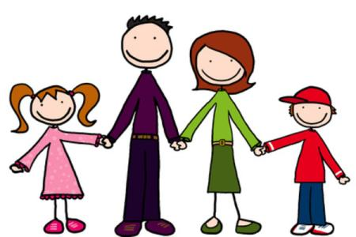
- Çocuğunuzun yaşadığı öğrenme güçlüğü hakkında mümkün olduğunca fazla bilgi edinmeye çalışın.
- Zorlandığı ve yapamadığı becerileri zaten fark edeceksiniz, bunların yanı sıra çocuğunuzun güçlü yanları, olumlu özelliklerini destekleyin. Başarılı olduğu, becerilerini gösterebileceği bir alan keşfetmesine ve başarıyı yaşamasına yardımcı olun. Ayrıca çocuğu aldığı notlardan çok gösterdiği çaba için takdir etmelisiniz.
- Yaşadığı zorluklar hakkında onunla konuşun. Ona zor gelenleri ve bunlarla baş etmek için neler yapabileceğinizi birlikte tartışın. Kimse çocuğunuzu kendisinden iyi tanıyamaz.
- Okul ve öğretmen ile sürekli iletişim halinde olun. Sadece notları değil davranışları ve gösterdiği çaba hakkında da bilgi edinmeye çalışın.
- Ders çalışma becerisini desteklemek için uygun ders çalışma yöntemlerini öğretin. Ödevine yardım etmek yerine ödevini nasıl yapabileceği konusunda yardım etmeye çalışın.
- Günlük hayatının planlı ve düzenli olmasına dikkat edin. Odasının, masasının ders çalışmak için uygun (yeterince ışık alan, sessiz bir ortamda, dikkat dağıtacak uyaranlardan uzak) halde olmasına özen gösterin.
- İyi olduğu alanları güçlendirin. Evet, başarılı olduğu alanlarda da gelişmeye devam etmesine izin verin. Sık yapılan bir hata şudur: ’Evet, çocuğum futbol oynamayı çok seviyor ama bunun ona faydası yok. Vakit kaybı bunun yerine hep ders çalışsın.’ Tam aksine, çocuğunuz akademik alanda bir başarısızlık yaşıyorsa, güçlü olduğu başka alanlarda onu pekiştirin ki benlik saygısı zedelenmesin. Arkadaşlarına keyifle ve gururla anlatacağı başarı hikayelerini engellemeyin, ona destek olun.
- Çocuğunuzu başka çocuklarla kıyaslamayın. Yalnızca akademik konularda değil, hiçbir konuda onu başkalarıyla kıyaslamayın. ‘Bak Ali bile çarpım tablosunu ezbere biliyor, sen bu yaşta hala karıştırıyorsun.’ demek onun heves edip bir çırpıda öğrenmesine yardımcı olmayacağı gibi onu üzecek, güvenini kıracaktır. Genel prensip, her zaman yapabildiklerine odaklanmak ve onu pekiştirmektir.
- Çocuğunuzun tek başına bir şeyler yapmasına izin verin. Çocuğunuzun bir işi yapıp o işi başarmadaki başarı hissini tatmaya ihtiyacı vardır. Çocukları, bir iş yapmış olmak ve adam yerine konmak kadar memnun eden bir şey yoktur.
- Çocuğunuza tutarlı davranmalısınız. Annenin, çocuğun yapmasına izin vermediği bir davranışa baba, büyükanne, büyükbaba da izin vermemelidir. Ayrıca söz verdiğiniz bir şeyi muhakkak yerin getirmelisiniz veya yerine getiremeyeceğiniz sözü, vermemelisiniz. Bu çocuğunuzun size karşı güvenini, inancını sarsacaktır.
- Bağımsız olmasına izin verin. Öğretilmek istenilen herhangi bir konuda ilk önce aileden birisinin model olması gerekir. Yine yapamıyorsa sözel yardım ve fiziksel yardım yapılmalıdır. Unutmayın yardım, tüm gereksinimlerini onun adına yapmak değildir. Onun adına yapılan her şey öğrenmesinin ve dolayısıyla bağımsız yaşamasının önüne konulan bir engeldir. Çocuklarınıza yapması gereken davranışı öğretin ve bırakın bir şeyleri tek başına yapsın. Size bağımlı olmasın.
- En önemlisi de; Sık sık sevdiginizi söyleyin.
Aile içinde vazgeçilmez bir kişi olduğunun altını çizin
- Nasihatlerinizi önce kendi davranışlarınızda gösterin.
- Ona zaman ayırın, pahalı oyuncaklardan iyidir.
- Davranışlarını, girişimlerini destekleyin, onaylayın, onaylamanın bir türü “gülümsemedir”
- Sevgi dolu bir ortam onun kendine olan güven ve saygısını arttırır.
- Ona güvendiğinizi gösterin, kendine güvenen çocuk davranışlarında da istekli olur.
- Çocuğa verilecek ceza ve ödülde dikkat edilmesi gereken önemli bir nokta vardır. Eğer çocuğunuzu ödüllendirecekseniz ona hangi davranışından dolayı ödül verdiğinizi muhakkak belirtiniz. Ceza verdiğinizde de niçin, hangi davranışından dolayı cezalı olduğunu ona söyleyin.
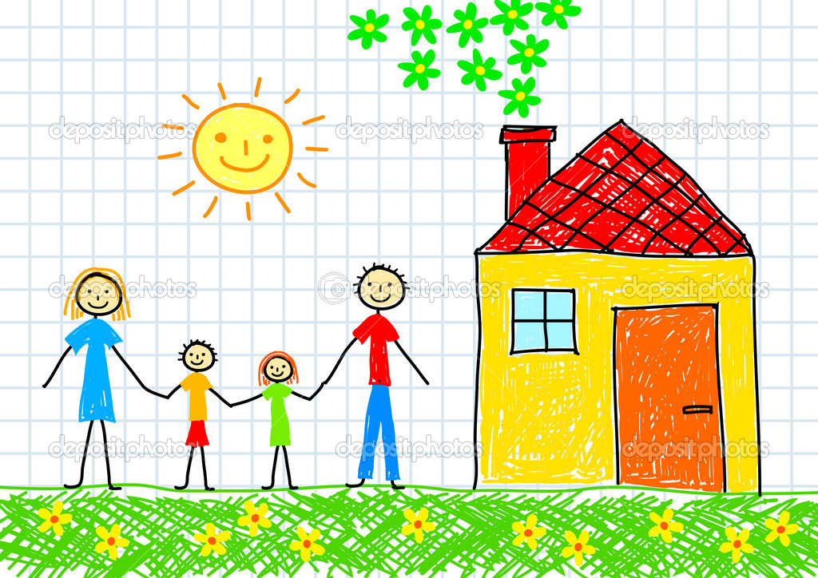
ÇOCUĞUNUZU ELDE EDİN;
- Kabul ederek, değer vererek, onu elde edersiniz.
- Ona değer verirseniz; sizi sever ve destekler.
- Onu olduğu gibi kabul ederseniz; davranışlarını değiştirme gücü verirsiniz. Çünkü ”hiç kimse bir diğerini yeniden biçimlendirme kudretine sahip değildir.
Bütün bunların sonucunda ulaşmak istediğimiz asıl nokta EĞİTİM’dir. BİLİNÇLENMEKTİR.
Bireyin yaşamını bağımsız olarak sürdürmesine katkıda bulunmak, yaşam kalitesini artırmak ve en önemlisi “Bağımsız bir yaşam kazandırmak” için EĞİTİM çok önemlidir.
Hayat, her şeye rağmen çok güzel… Üzüntülerle, beklentilerle, engellerle dolu olsa da güzel… Tüm olumsuzlukların üzüntülerin yanında sevgiler var. Gülücükler, sevinçler, paylaşılanlar ve paylaşanlar var. Her şeyden önemlisi “O” var… Çocuğumuza duyduğumuz sevgi var.
O’nu seviyoruz. O, bizim yavrumuz. Saçları, gözleri, elleri, kalbi kısacası HER ŞEYİYLE AMA HER ŞEYİYLE bizim…
Tek dileğimizse onun canının hiç yanmaması. Hep gülsün minik gözleri, hep gülsün. Son nefesine kadar hem de…
Tek başına olsa bile, hep gülsün, hep…
Ve son olarak… “Hollanda’ya hoş geldiniz!”
ÇOCUK SEVENLER DERNEĞİ İLKOKULU
Rehberlik Servisi

